## 1答辩申请提交

1：进入 毕业与学位---》学生答辩申请 如图

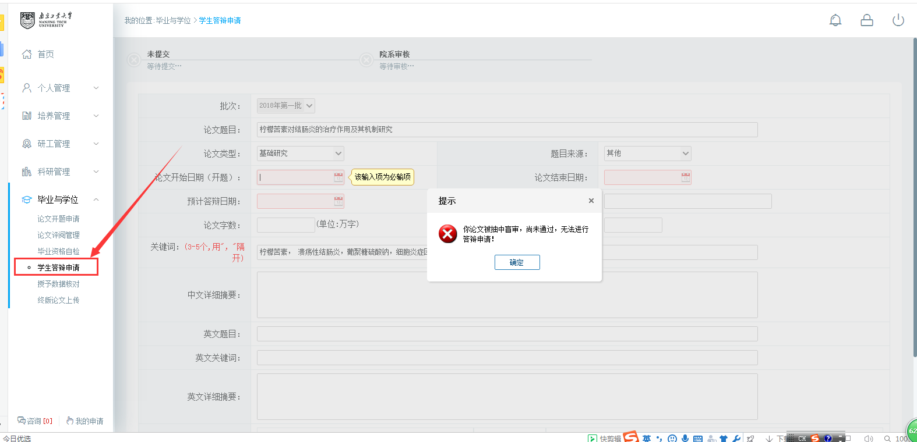

图一

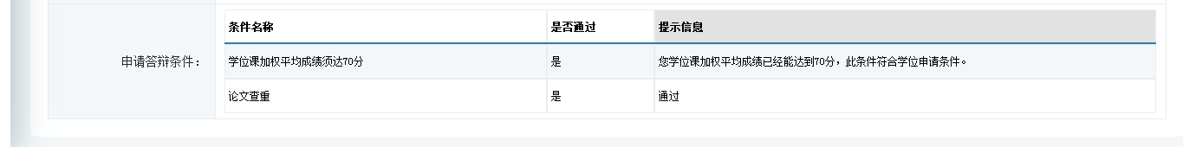

图二

注：提交答辩满足条件

1：学生如果要被抽中需要盲审，则需要满足盲审通过，如果不通过，则出现图一提示

2：学生要满足 “学位课加权平均成绩须达70分”，“论文查重”等条件，如果不满足图二列表信息为红色，图二列表再图一的最底部

## 2授予数据核对

1：进入 毕业与学位---》授予数据核对 如图

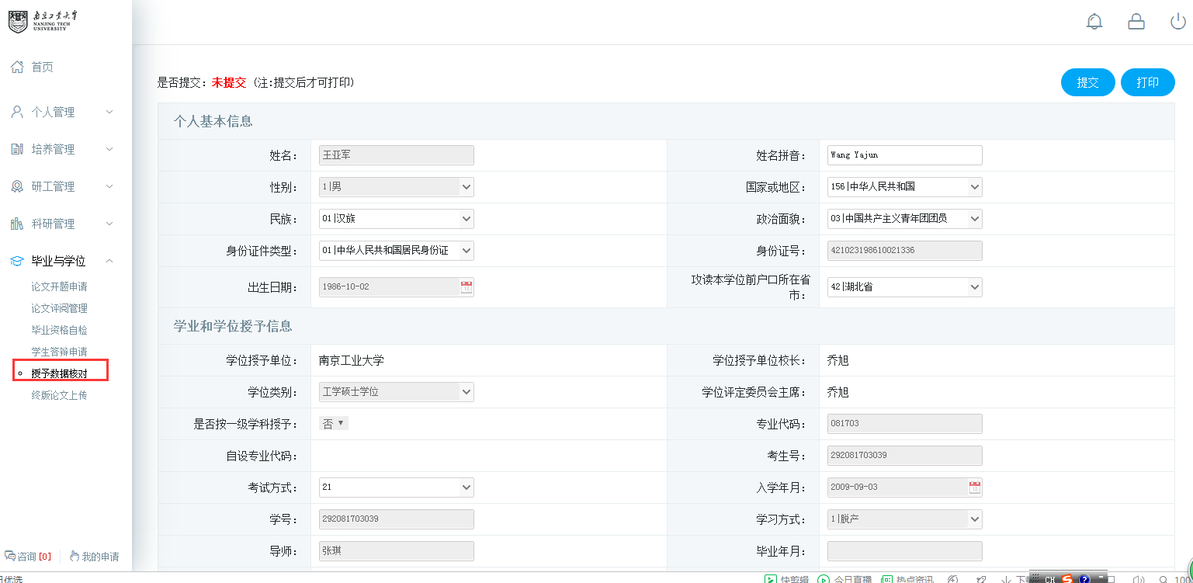

图三

注：在图三界面学生需要检查自己的最终学位上报信息，检查结束后，提交信息后打印，将纸质文件上交到各自的学院

## 3：终版论文上传

1：进入 毕业与学位---》终版论文上传 如图

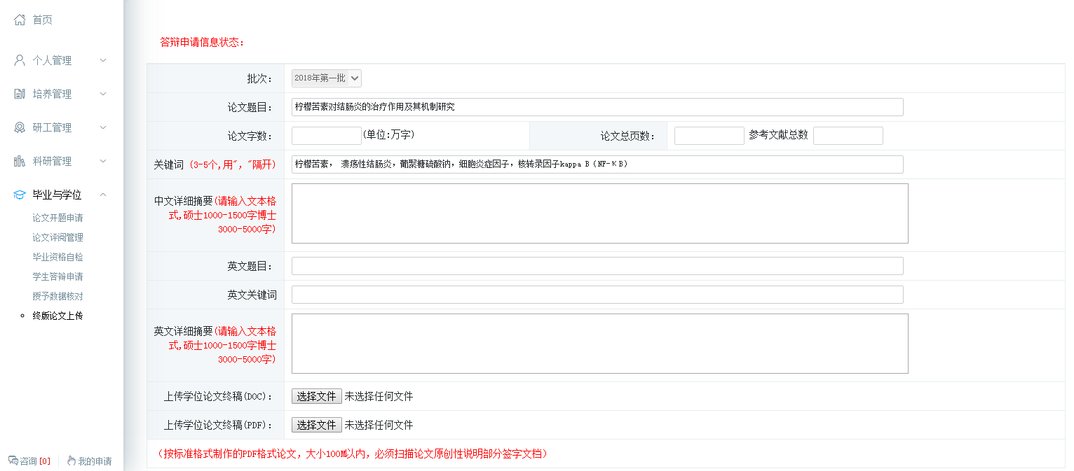

图四

注：学生进入图四页面，进行学位论文终稿的提交，上传2种版本（pdf和word版本的）